履歴書・履歴書（別紙）
作成要領

（共通事項）
・西暦で半角数字を入力してください。
例）19880401
・日が不明の場合は「00」を入力してください。
・個人調書出力区分については、履歴書フォームに出力したい場合は、「出力する」を選択してください。（学内活動だけ、「出力しない」を選択）

京都外国語大学 国際言語平和研究所

もくじ
 | データベース対応項目名 | 履歴書フォーム対応項目名
A. | 「教職員基本情報」 | 氏名、フリガナ、性別、  生年月日、国籍、郵便番号、住所、電話番号、  メールアドレス、査証（日本国籍以外の方のみ）、  その他特記事項 | ・・・1
B. | 「出身学校」  「出身大学院」  「留学歴」 | 学歴 | ・・・3
C. | 「取得学位」 | 取得学位 | ・・・6
D. | 「専門分野（科研費分類）」 | 主たる専門分野 | ・・・7
E. | 「学内職務経歴」  「学外略歴」  「学内活動」 | 職歴、現在の職務状況（専任教職員以外のみ該当する項目です） | ・・・8
F. | 「所属学会・委員会」  「学会・委員会等活動」 | 学会における活動等 | ・・・11
G. | 「学術関係受賞」  「教育活動に関する受賞」 | 賞罰 | ・・・12
H. | 「取得資格」  「工業所有権」  「職務上の実績に関する事項」 | 職務上の実績に関する事項 | ・・・14
I. | 「教員組織審査実績」 | 大学設置審議会における教員資格調査の状況 | ・・・17
J. | 「社会における活動等」  「ベンチャー企業設立」 | 社会における活動等 | ・・・18
K. | 「研究経歴」 | 研究歴 | ・・・19

A. 履歴書フォームの対応項目：
氏名、フリガナ、性別、生年月日、国籍、郵便番号、住所、電話番号、
メールアドレス、査証（日本国籍以外の方のみ）、その他特記事項

「教職員基本情報」
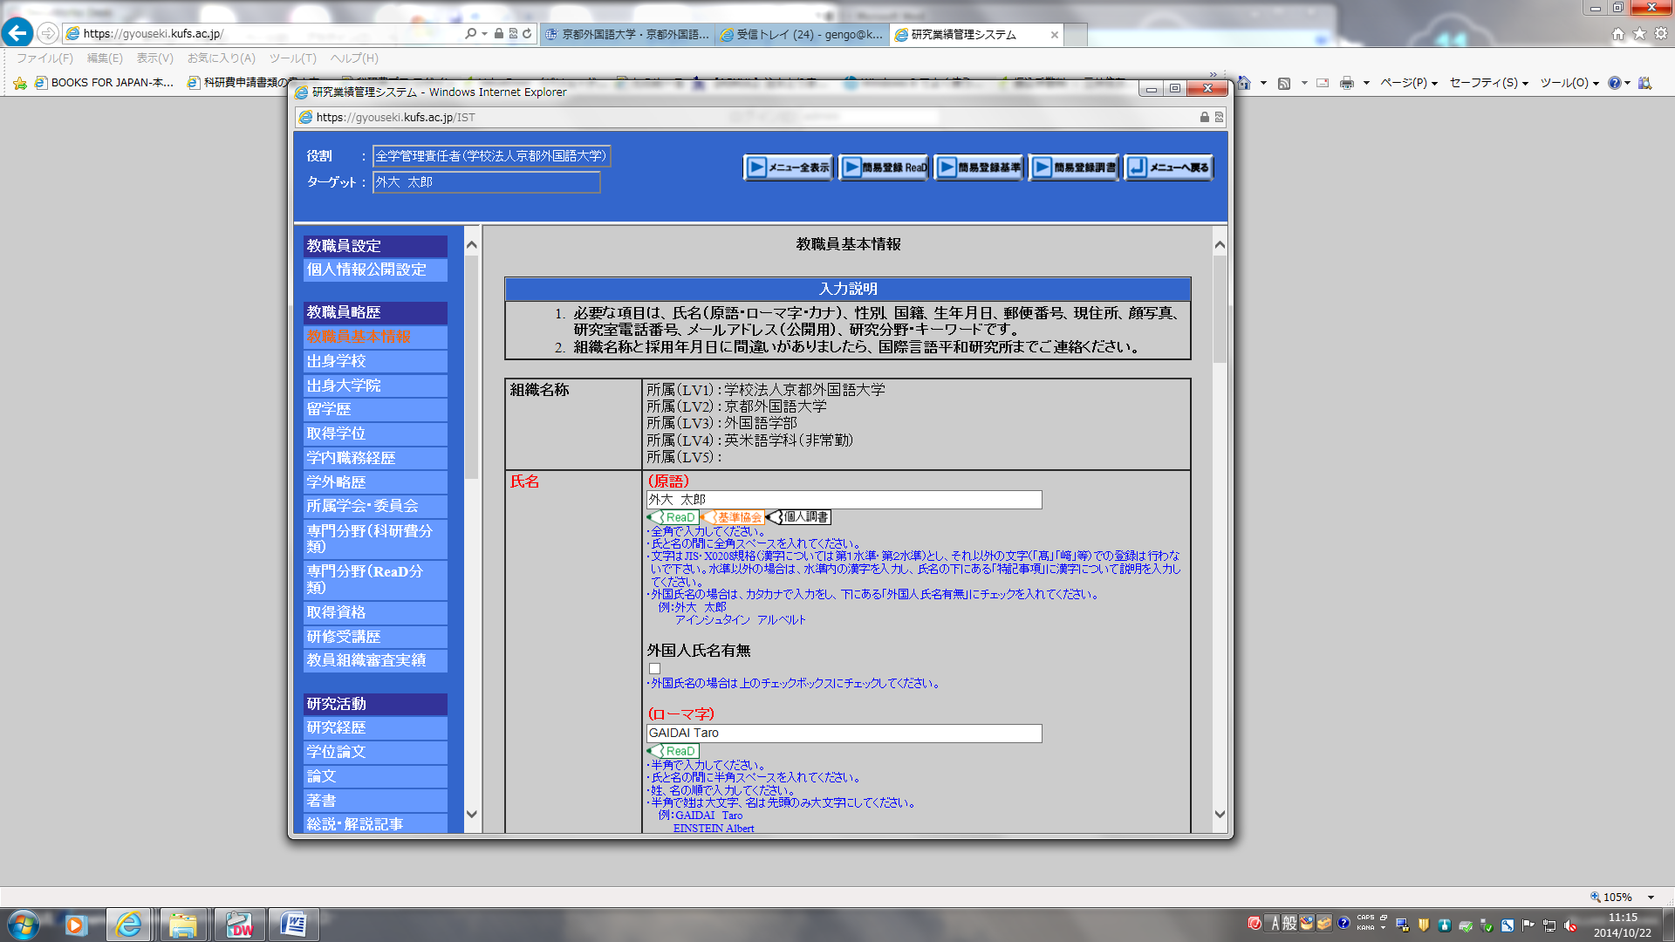

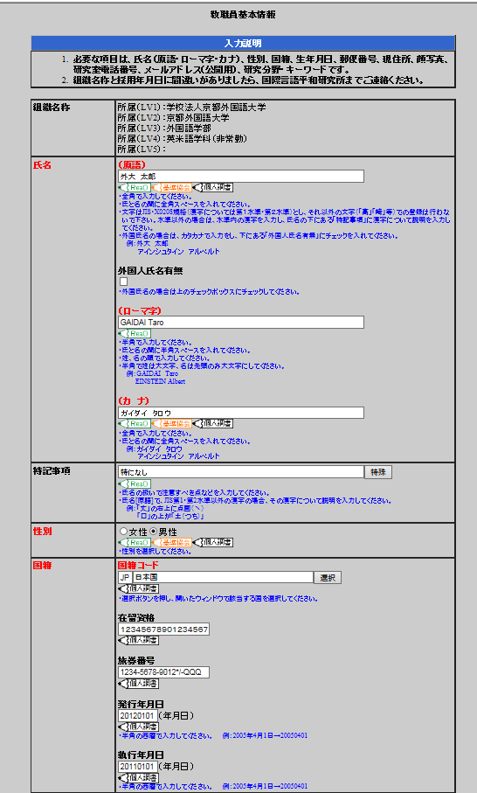
①氏名：
・姓と名の間には、全角で 1マス空白を空けてくだ さい。
①
・外国名の場合は、全角の カタカナで入力してくだ い。
②カナ：
・全角で入力してください。
・姓と名の間には、全角で1マス空白を空けてください。
②
③性別：
性別を選択してください。
④国籍：
・選択ボタンを押し、開いたウィンドウで該当する国を選択してください。
③
④
・外国籍の方は、下の「在留資格、旅券番号、発行年月日、執行年月日」に入力してください。

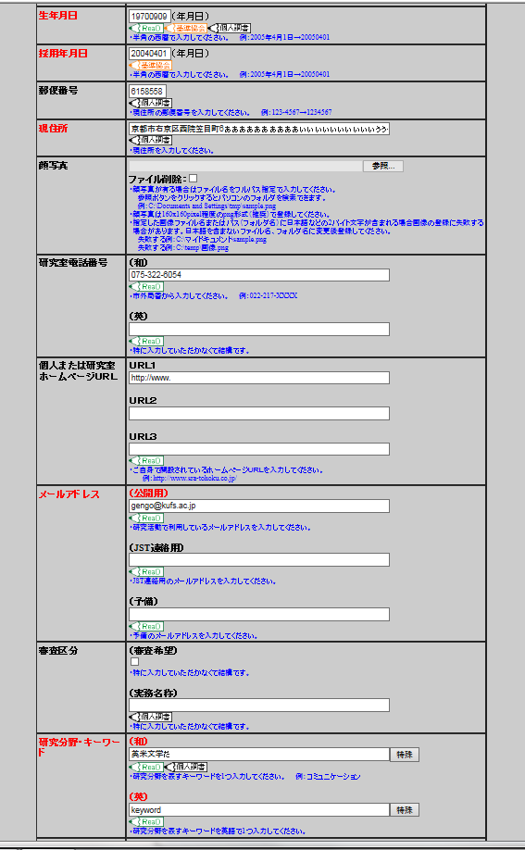
⑤生年月日：
⑤
⑥
西暦で半角数字を入力してください。
⑦
例）19700501
⑥郵便番号：
居住先の郵便番号をハイフンを入れないで半角数字で入力してください。
例）6158558
⑦現住所：
居住先の住所を入力してください。
⑧
⑧メールアドレス：
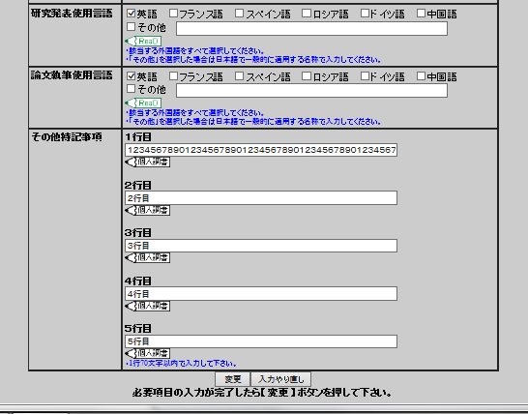
連絡が取れるメールアドレスを入力してください。
⑨その他特記事項：
趣味や、特技など自己PRしたい事項を履歴書に記載したい場合は入力してください。

B. 履歴書フォームの対応項目：
学歴

「出身学校」「出身大学院」「留学歴」

◆「出身学校」：高校卒業からの学歴を入力する項目です。
（大学院、短期留学等除く）
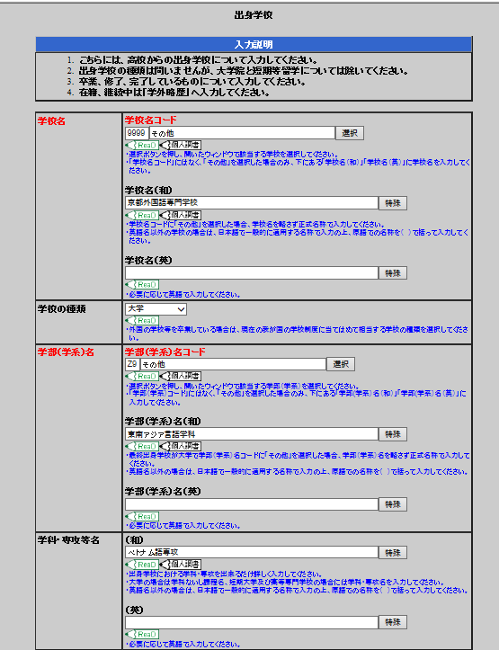
①学校名：
・選択ボタンを押し、開いたウィンドウで該当する学校を選択してください。該当しない場合や高校を登録したい場合は、「その他」を選択し、下の「学校名（和）」のところに入力してください。
①
・外国名の場合は、全角のカタカナで入力してください。（ ）で国名を最後に付してください。
②
②学部（学系）名：
・選択ボタンを押し、開いたウィンドウで該当する学部（学系）を選択してください。該当しない場合は、「その他」を選択し「学部（学系）名（和）」
のところに入力してください。
・外国名の場合は、全角のカタカナで入力してください。

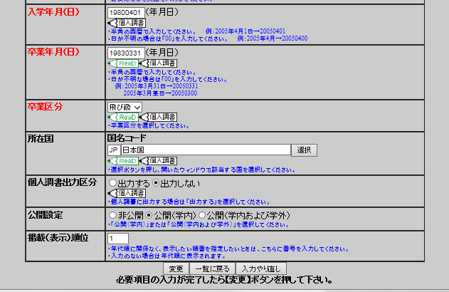
③入学年月（日）：
③
卒業年月（日）：
・西暦で半角数字を入力してください。
例）19880401
・日が不明の場合は「00」を入力してください。
④
④個人調書出力区分：
この履歴を履歴書フォームに出力したい場合は、「出力する」を選択してください。

◆「出身大学院」：大学院の学歴を入力する項目です。
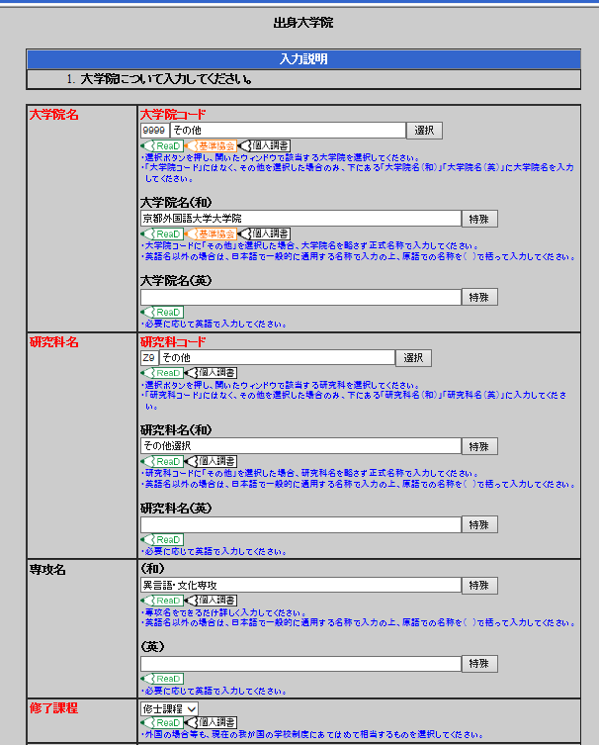
①大学院名：
・選択ボタンを押し、開いたウィンドウで該当する大学院を選択してください。該当しない場合は、「その他」を選択し、下の「大学院名（和）」のところに入力してください。
①
・外国名の場合は、全角のカタカナで入力してください。（ ）で国名を最後に付してください。
②
②研究科名：
・選択ボタンを押し、開いたウィンドウで該当する研究科を選択してください。該当しない場合は、「その他」を選択し「研究科名（和）」のところに入力してください。
・外国名の場合は、全角のカタカナで入力してください。
③
③修了課程：
外国の場合も、現在の我が国の学校制度にあてはめて相当するものを選択してください。

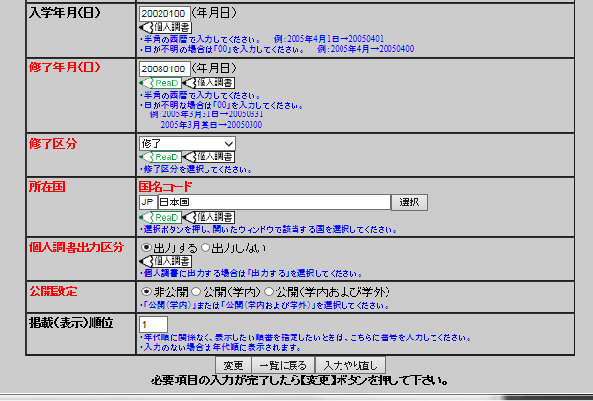
④入学年月（日）：
④
修了年月（日）：
・西暦で半角数字を入力してください。
⑤
例）19880401
・日が不明の場合は「00」を入力してください。
⑥
⑤修了区分：
該当するものを選択してください。
⑥個人調書出力区分：
この履歴を履歴書フォームに出力したい場合は、「出力する」を選択してください。

◆「留学歴」：語学留学や短期留学について入力する項目です。（大学等の正規学生としての留学は「出身学校」「出身大学院」に入力してください）
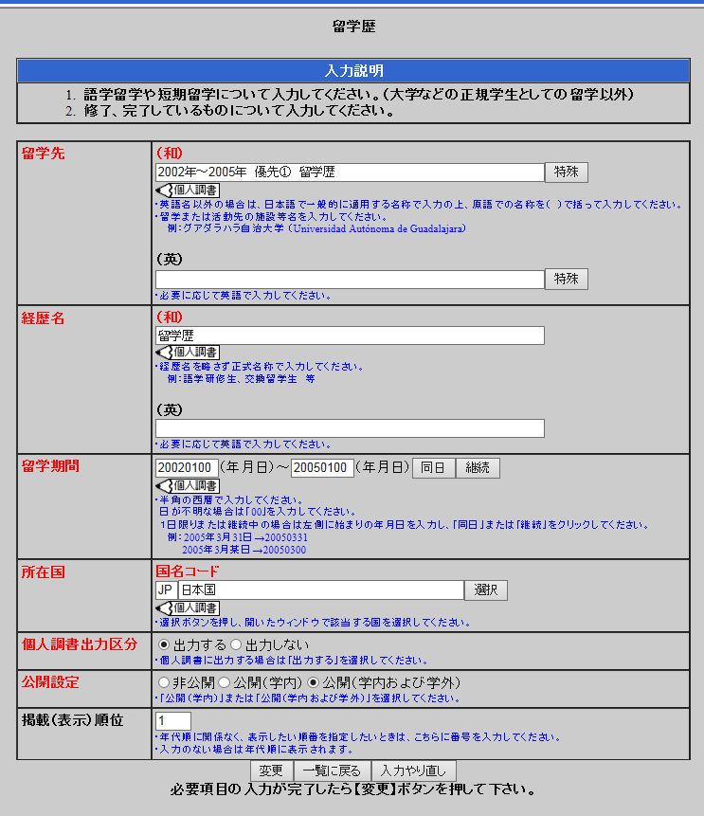
①留学先：
・留学先の名称を入力してください。
・ローマ字ではなく全角のカタカナで入力してください。
①
②経歴名：
留学する際の身分名称を現在の我が国の学校制度に相当するものを入力してください。
②
例）語学研修生、交換留学生等
③留学期間：
③
・西暦で半角数字を入力してください。
例）19880401
④
・日が不明の場合は「00」を入力してください。
⑤
④所在国：
選択ボタンを押し、開いたウィンドウで該当する国を選択してください。
⑤個人調書出力区分：
この履歴を履歴書フォームに出力したい場合は、「出力する」を選択してください。
C. 履歴書フォームの対応項目：
取得学位
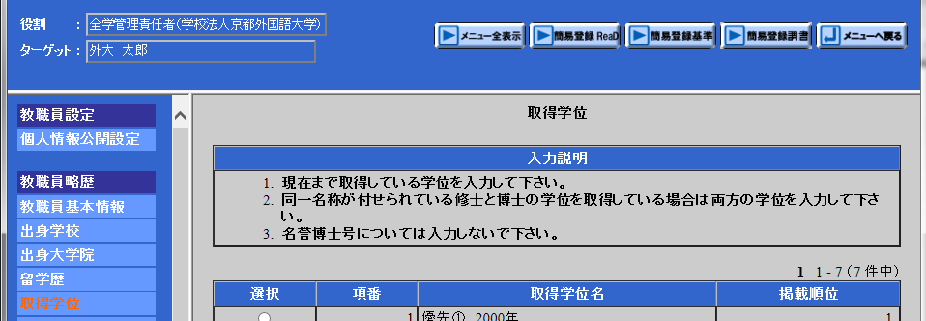
「取得学位」

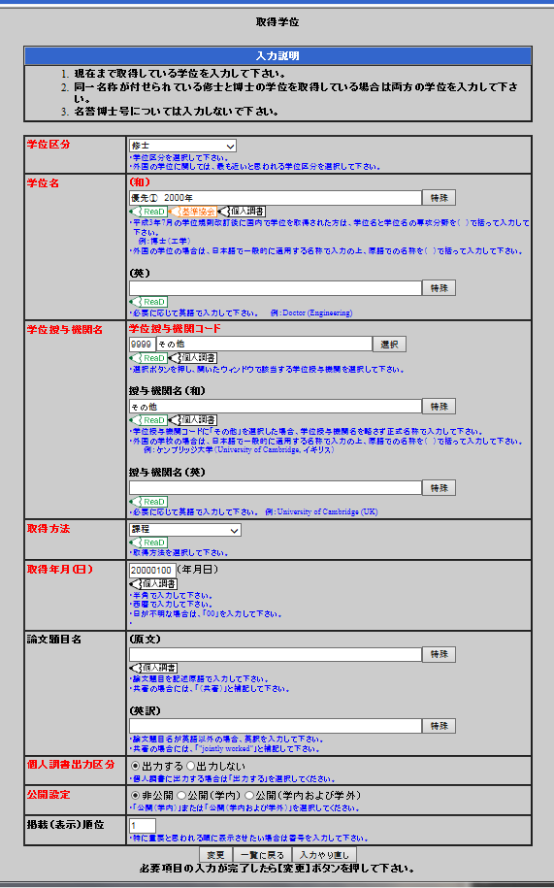
①学位名：
・平成3年7月の学位規則改訂後に国内で単位を取得した場合は、学位名と（ ）で専門分野も入力してください。
①
・外国の学位の場合は、日本語で一般的に適用されている名称も入力してください。
②学位授与機関名：
②
・選択ボタンを押し、開いたウィンドウで該当する機関を選択してください。該当しない場合は、「その他」を選択し、下の「授与機関名（和）」のところに入力してください。
・外国名の場合は、全角のカタカナで入力してください。（ ）で国名を最後に付してください。
③
③取得年月（日）
・西暦で半角数字を入力してください。
④
例）19880401
・日が不明の場合は「00」を入力してください。

④個人調書出力区分：
この履歴を履歴書フォームに出力したい場合は、「出力する」を選択してください。

D. 履歴書フォームの対応項目：
主たる専門分野

「専門分野（科研費分類）」：現在の研究専門分野を登録する項目です。
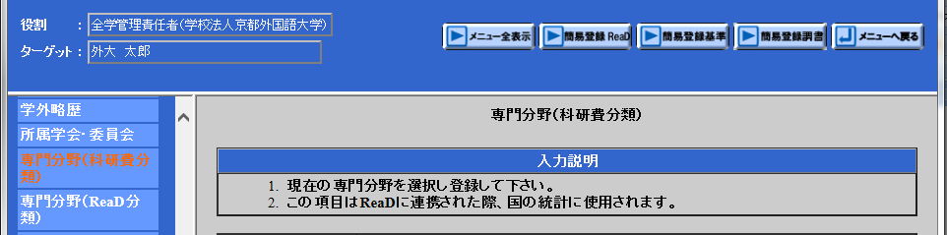

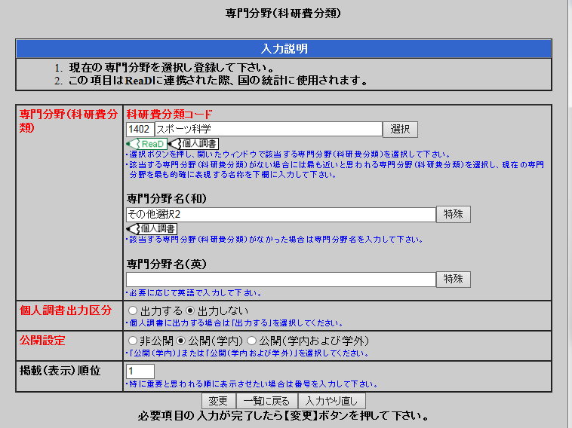
①専門分野（科研費分類）：
選択ボタンを押し、開いたウィンドウで該当する専門分野を選択してください。該当しない場合は、「その他」を選択し「専門分野名（和）」のところに入力してください。
①
②
②個人調書出力区分：
この履歴を履歴書フォームに出力したい場合は、「出力する」を選択してください。

E. 履歴書フォームの対応項目：
職歴、現在の職務状況（専任教職員以外のみ該当する項目です）

「学内職務経歴」「学外略歴」「学内活動」
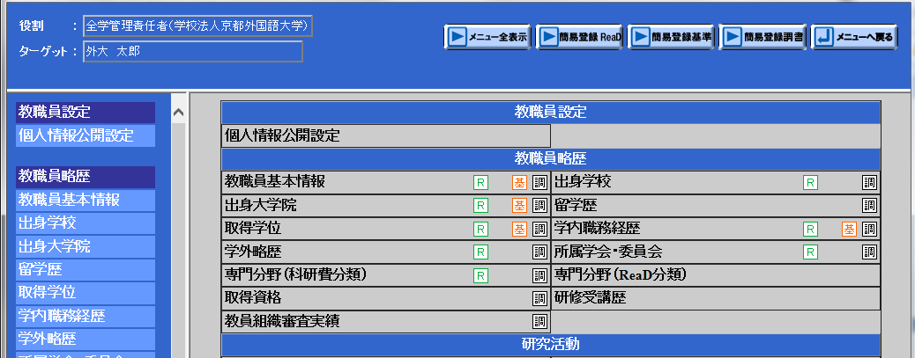
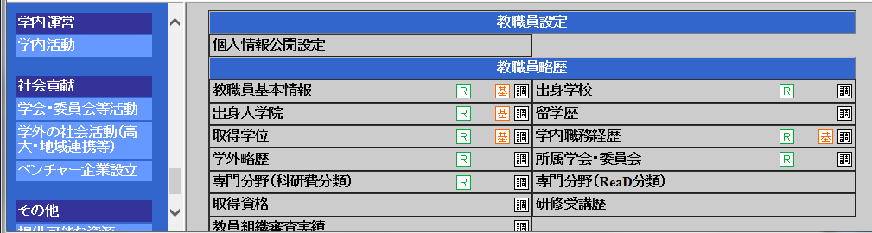

◆「学内職務経歴」：昇格や学科異動などの辞令を受けた学内での職歴を入力する項目です。
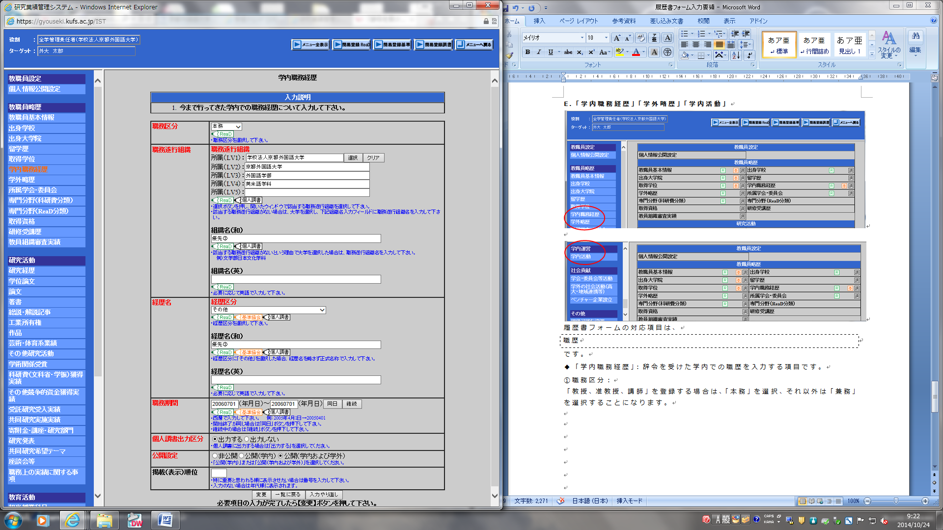
①職務区分：
「教授、准教授、講師」を登録する場合は、「本務」を選択、それ以外は「兼務」を選択することになります。
①
②
②職務遂行組織：
選択ボタンを押し、開いたウィンドウで該当する職務の所属先を選択してください。該当しない場合は、「その他」を選択し「組織名（和）」のところに入力してください。

③経歴名：
③
該当する職名を選択してください。該当しない場合は、「その他」を選択し「経歴名（和）」のところに入力してください。
⑤
④
④職務期間：
西暦で半角数字を入力してください。
例）19880401
⑤個人調書出力区分：
この履歴を履歴書フォームに出力したい場合は、「出力する」を選択してください。

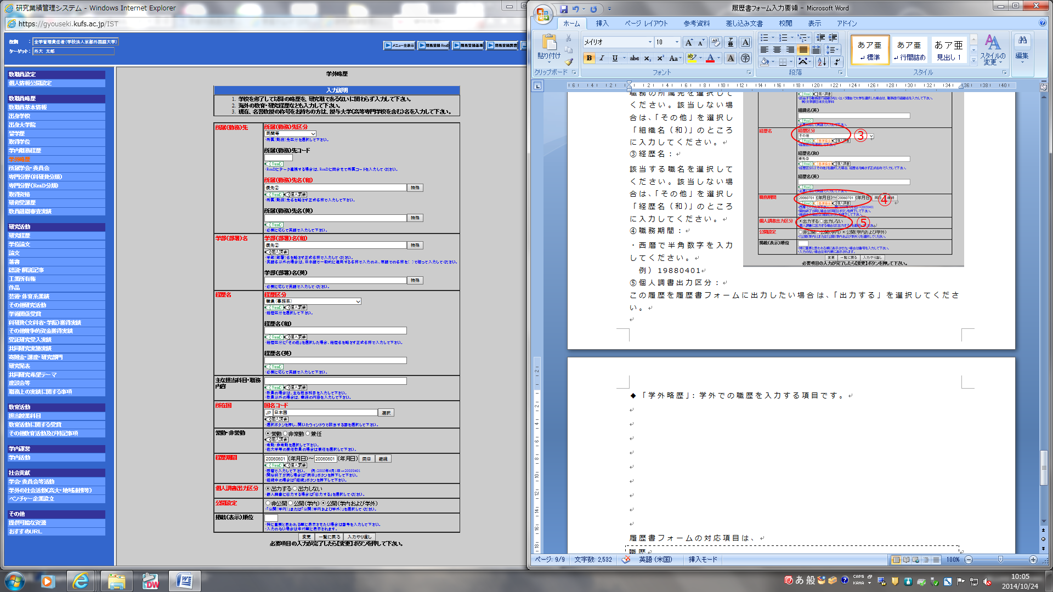
◆「学外略歴」：学外での職歴を入力する項目です。
①所属（勤務）先：
名称を略さず正式名称で入力してください。
②経歴名：
・該当する職名を選択してください。該当しない場合は、「その他」を選択し「経歴名（和）」のところに入力してください。
・外国の場合は、（ ）で国名を最後に付してください。
①

②

③経歴期間：
西暦で半角数字を入力してください。
例）19880401
※
④個人調書出力区分：
この履歴を履歴書フォームに出力したい場合は、「出力する」を選択してください。
④
③※

※履歴書作成時に、本学の専任ではない場合で、本務として学外の機関に所属している場合は、「常勤・非常勤」のところを「常勤」を選択し、「経歴期間」を継続中の入力をしてください。
そうすることにより、「現在の職務状況」に表示されます。但し、「学内職務経歴」には、本務継続中の入力がないようにしてください。

◆「学内活動」：「学内職務経歴」に該当しない活動を登録する項目です。
内容によっては、「社会における活動等」や「教育活動業績」にも同じものを入力していただいても結構です。但し、研究に関する活動は「研究歴」に入力してください。
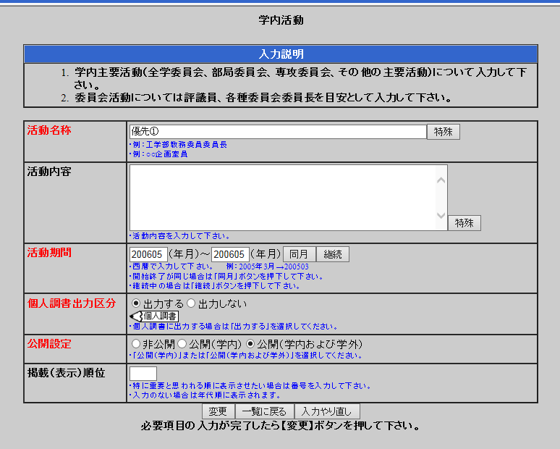
①活動名称：
・全角で入力してください。
・活動の名称がない場合は、簡潔に内容が分かるように入力してください。
①
②活動期間：
西暦で半角数字を入力してください。
③
②
例）198804
③個人調書出力区分：
人事委員会の指示がない限り「出力しない」を選択してください。

F. 履歴書フォームの対応項目：
学会における活動等

「所属学会・委員会」「学会・委員会等活動」
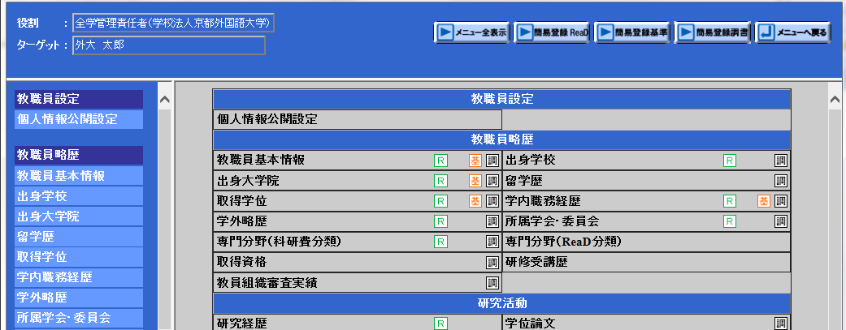

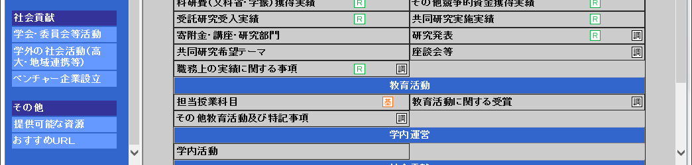

◆「所属学会・委員会」：所属する学会・委員会等について登録する項目です。
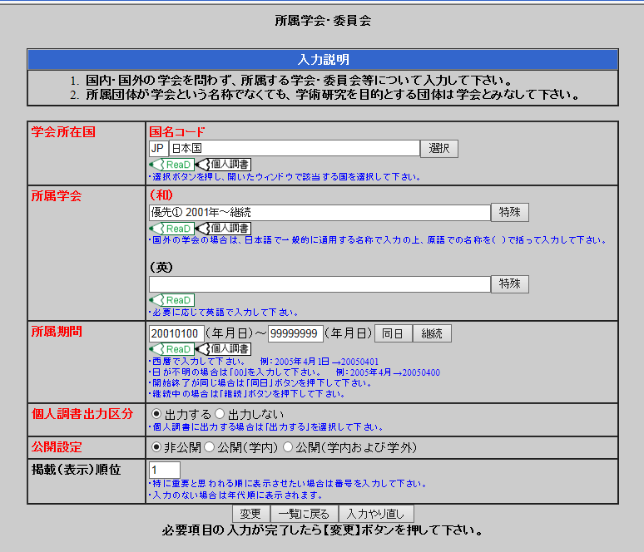
①所属学会：
名称を略さず正式名称で入力してください。
②所属期間：
西暦で半角数字を入力してください。
①
例）19880401
③個人調書出力区分：
この履歴を履歴書フォームに出力したい場合は、「出力する」を選択してください。
②
③

◆「学会・委員会等活動」：所属する学会・委員会における活動（編集委員長、会長等）を登録する項目です。
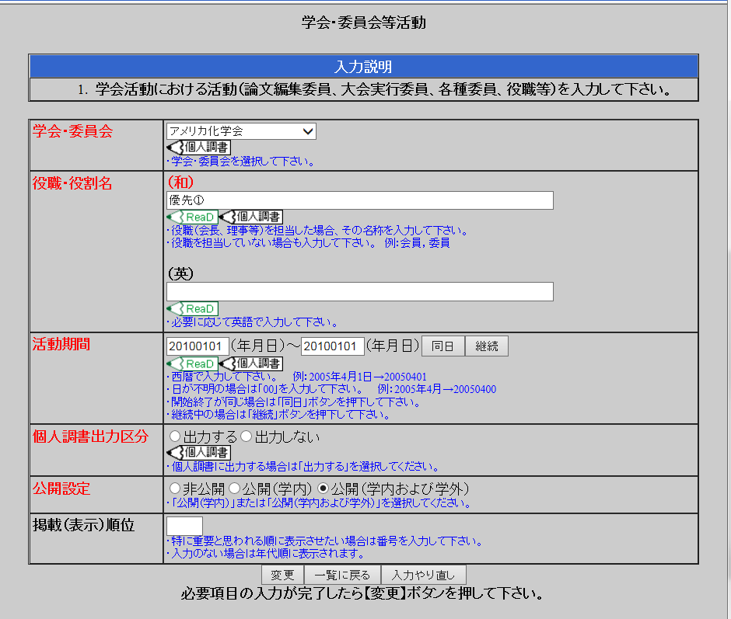
①学会・委員会：
先に「教職員略歴」内の「所属学会・委員会」に登録をした所属学会・委員会が選択リストに表示されますので該当する学会・委員会を選択してください。
③
②
①
②役職・役割名：
名称を略さず正式名称で入力してください。
④
③活動期間：
西暦で半角数字を入力してください。
例）19880401
④個人調書出力区分：
この履歴を履歴書フォームに出力したい場合は、「出力する」を選択してください。

G. 履歴書フォームの対応項目：
賞罰

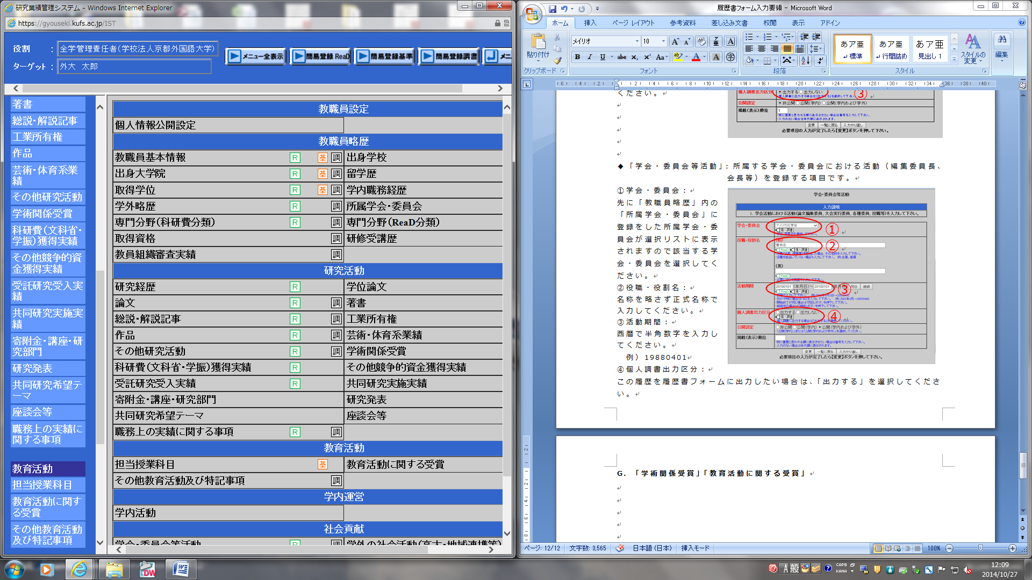
「学術関係受賞」「教育活動に関する受賞」
◆「学術関係受賞」：自己の専攻する研究分野に関する受賞した場合に登録する項目です。
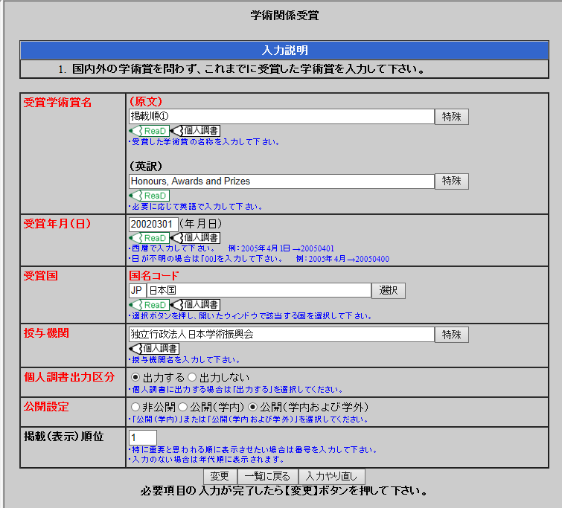
①受賞学術賞名：
賞の名称を入力してください。
②受賞年月（日）：
①

②
西暦で半角数字を入力してください。
例）19880401
③授与機関：
・授与機関名を入力してください。
・外国の場合は、（ ）で国名を最後に付してください。
④
③
④個人調書出力区分：
この履歴を履歴書フォームに出力したい場合は、「出力する」を選択してください。
◆「教育活動に関する受賞」：教育に関する受賞について登録する項目です。教育が自己の専攻する学問分野である場合は、この項目での登録はありません。
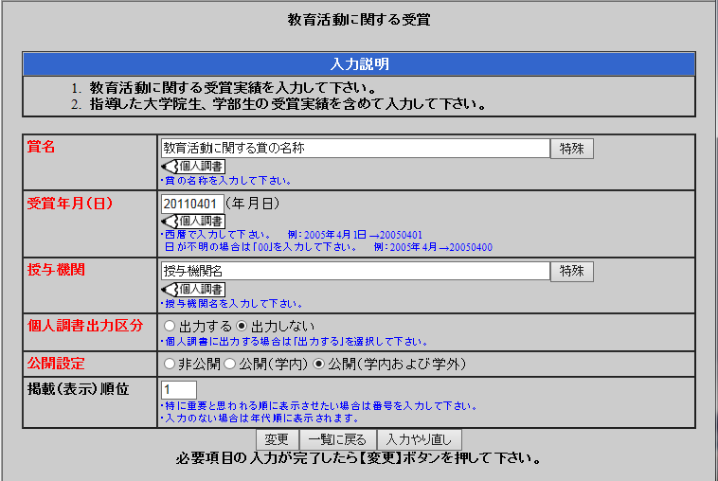
①賞名：
賞の名称を入力してください。
②受賞年月（日）：
①
西暦で半角数字を入力してください。
②
例）19880401
③
③授与機関：
④
・授与機関名を入力してください。
・外国の場合は、（ ）で国名を最後に付してください。
④個人調書出力区分：
この履歴を履歴書フォームに出力したい場合は、「出力する」を選択してください。

H. 履歴書フォームの対応項目：
職務上の実績に関する事項

「取得資格」「工業所有権」「職務上の実績に関する事項」
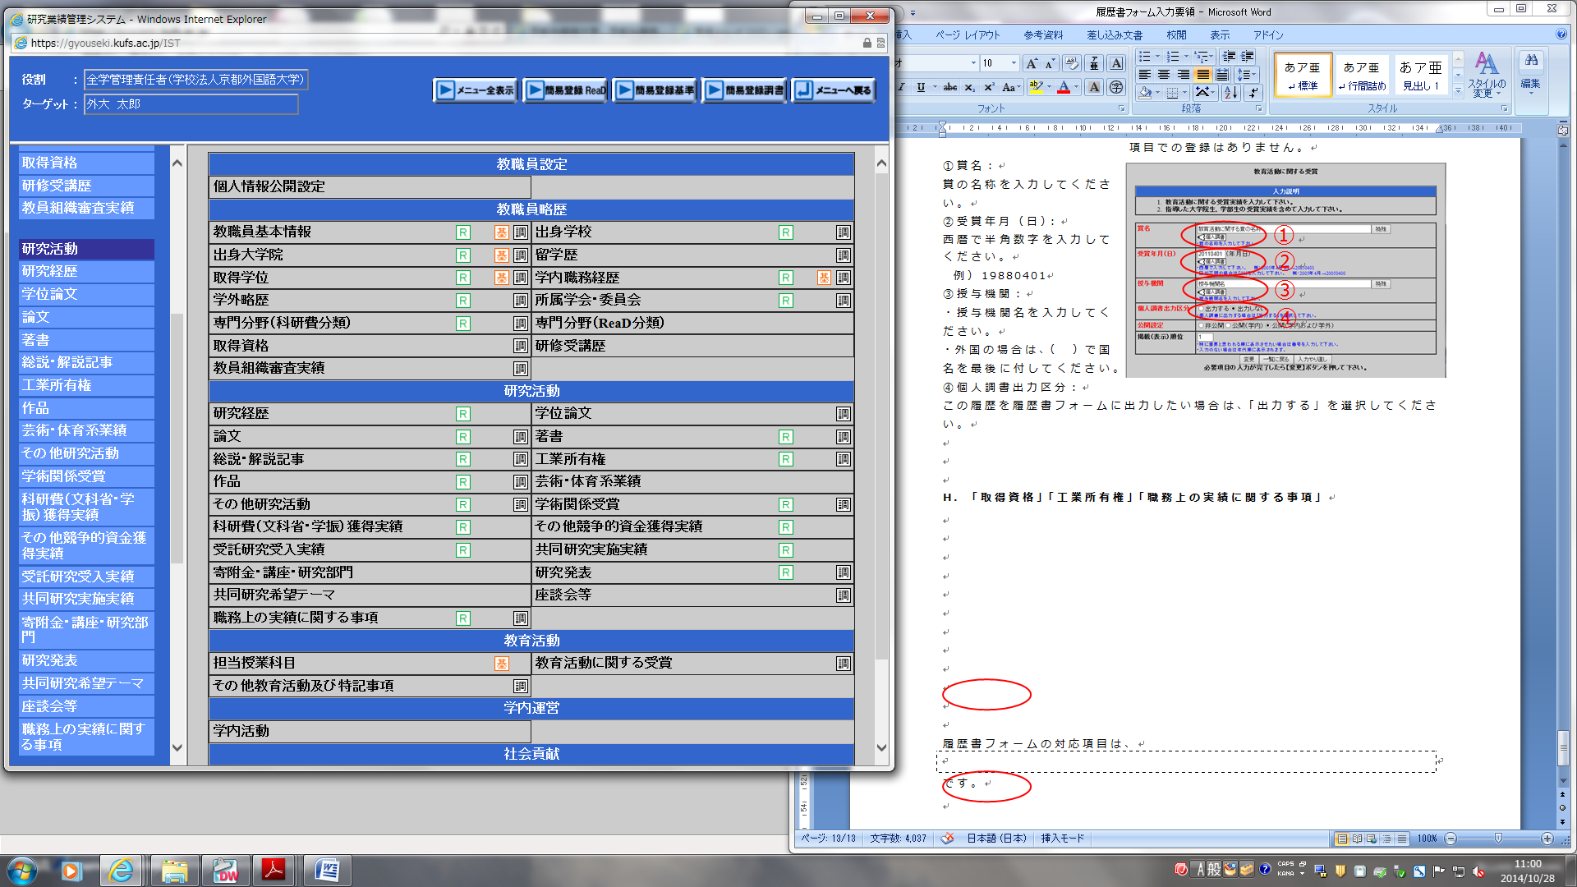

◆「取得資格」：現在までに取得している免許や資格を登録する項目です。
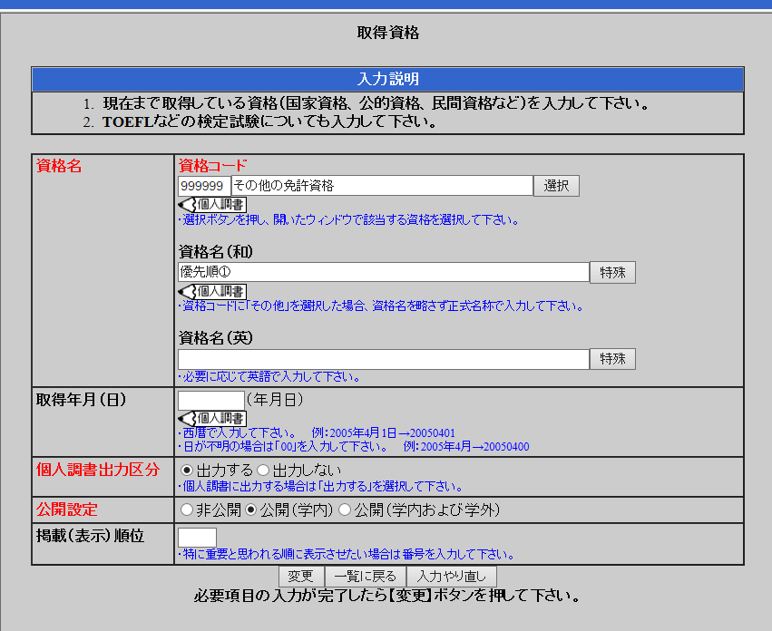
①資格名：
・選択ボタンを押し、開いたウィンドウで該当する資格を選択してください。該当しない場合は、「その他」を選択し「資格名（和）」のところに入力してください。
②
①

③
・外国の場合は、（ ）で国名を最後に付してください。
②取得年月（日）：
・西暦で半角数字を入力してください。
例）19880401
・日が不明の場合は「00」を入力してください。
③個人調書出力区分：
この履歴を履歴書フォームに出力したい場合は、「出力する」を選択してください。

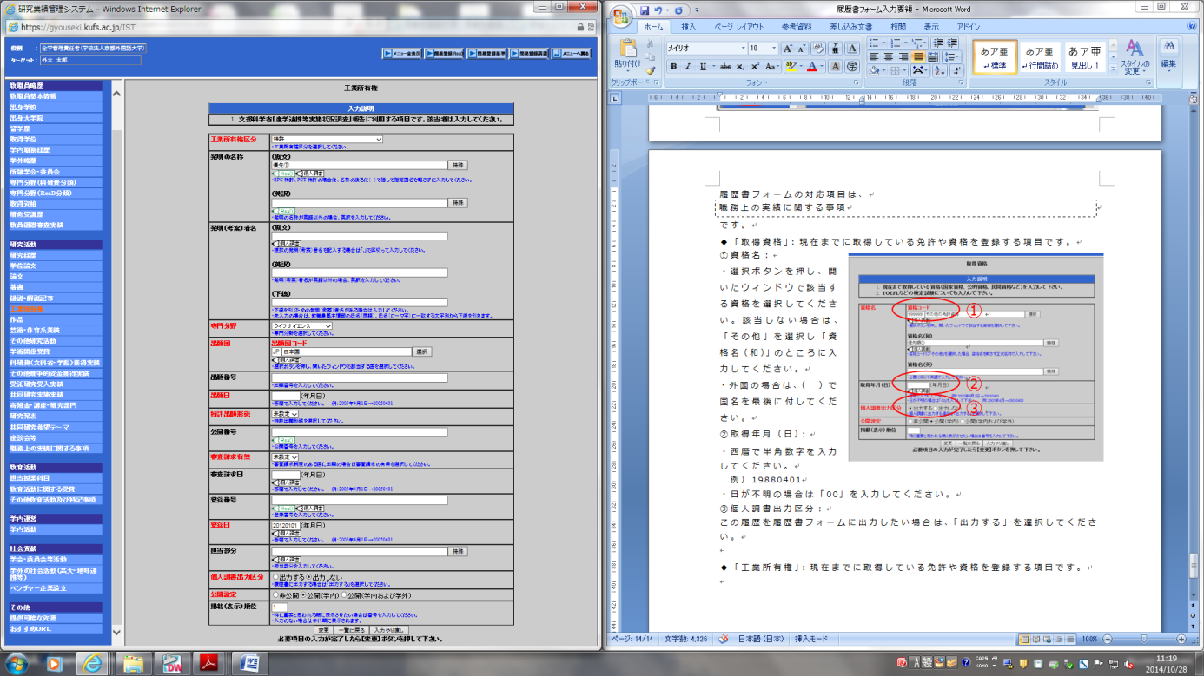
◆「工業所有権」：特許・意匠・商標権等を取得した場合に登録する項目です。
①発明の名称：
発明の名称を入力してください。
②発明（考案）者名：
①
複数の発明（考案）者がいる場合は、「，」で区切って入力してください。
②

③登録番号：
登録番号を入力してください。
④登録日：
西暦で半角数字を入力してください。
例）19880401
⑤個人調書出力区分：
この履歴を履歴書フォームに出力したい場合は、「出力する」を選択してください。
④
③

⑤

◆「職務上の実績に関する事項」：研究活動や教育活動や学内活動でもないが、本学の職務上の実績で履歴書に記載したい場合は、こちらで登録してください。
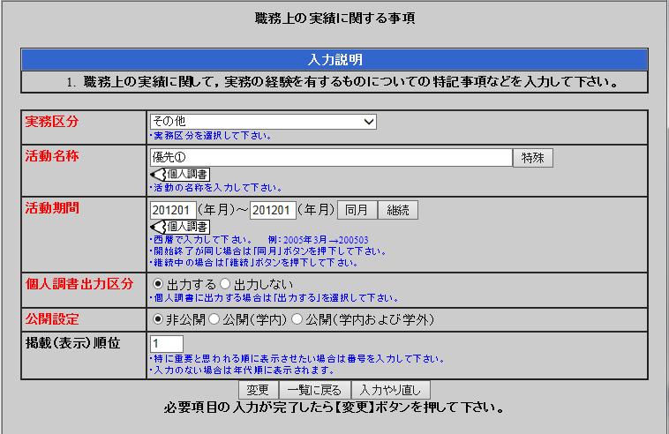
①活動名称：
・全角で入力してください。
①
・活動の名称がない場合は、簡潔に内容が分かるように入力してください。
②
②活動期間：
西暦で半角数字を入力してください。
③
例）198804

I. 履歴書フォームの対応項目：
大学設置審議会における教員資格調査の状況

「教員組織審査実績」：過去に大学設置・学校法人審議会（旧大学設置審議会を含む。）で受けた判定がある場合に登録する項目です。

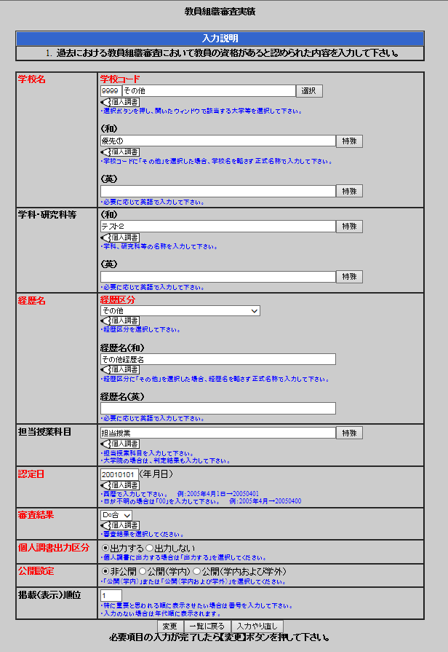
①学校名：
・選択ボタンを押し、開いたウィンドウで該当する大学等を選択してください。該当しない場合は、「その他」を選択し、下の「（和）」のところに入力してください。
②
①
・外国名の場合は、（ ）で国名を最後に付してください。
③
②学科・研究科等：
学科、研究科等の名称を入力してください。
③経歴区分：
④
外国の場合は、現在の我が国の学校制度にあてはめて相当するものをリストから選択するか、「その他」を選択し、下の「経歴名（和）」のところに入力してください。
⑦
⑥
⑤
④担当授業科目：
複数ある場合は、「，」で区切って入力してください。
⑤認定日：
・西暦で半角数字を入力してください。
例）19880401
・日が不明の場合は「00」を入力してください。
⑥審査結果：
結果を選択してください。
⑦個人調書出力区分：
この履歴を履歴書フォームに出力したい場合は、「出力する」を選択してください。

J. 履歴書フォームの対応項目：
社会における活動等

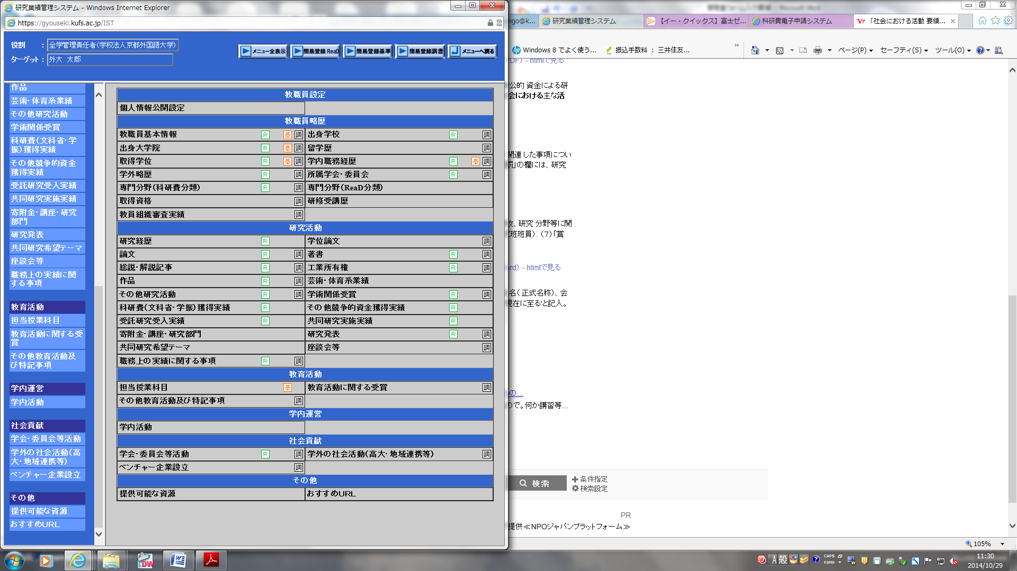
「社会における活動等」「ベンチャー企業設立」
◆「社会における活動等」：学会における調査、探検、委員会活動等。ボランティア活動、テレビ出演等。全国的研究機関、官庁などの委嘱による調査や委員活動、その他の全国または県単位の組織の役員及び委員活動等について登録する項目です。
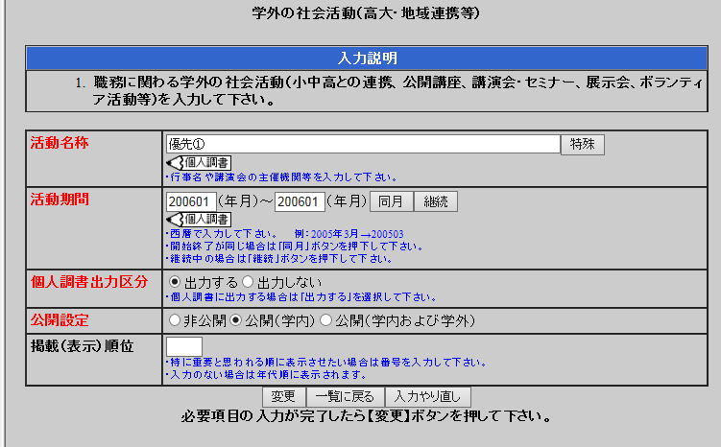
①活動名称：
・全角で入力してください。
①
・活動の名称がない場合は、簡潔に内容が分かるように入力してください。
③
②
②活動期間：
西暦で半角数字を入力してください。
例）198804
③個人調書出力区分：
この履歴を履歴書フォームに出力したい場合は、「出力する」を選択してください。

◆「ベンチャー企業設立」：設立に関わった場合に登録する項目です。
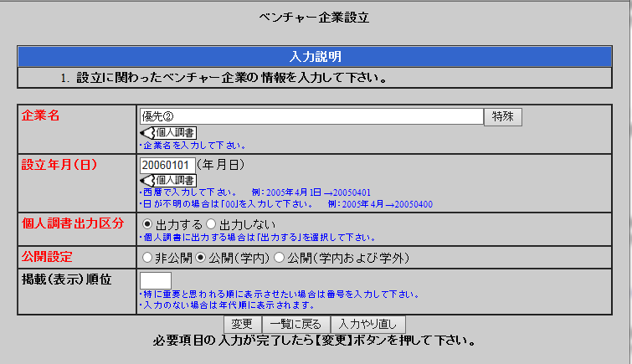
①企業名：
ベンチャー企業設立に関する役割などの内容が分かるように入力してください。
②
①
②設立年月（日）：
・西暦で半角数字を入力してください。
③
例）19880401
・日が不明の場合は「00」を入力してください。
③個人調書出力区分：
この履歴を履歴書フォームに出力したい場合は、「出力する」を選択してください。

K. 履歴書フォームの対応項目：
研究歴
「研究経歴」：競争的研究支援を受けての研究等や自己の専攻する学問分野に関する研究について登録する項目です。（科学研究費補助金、学内共同研究、国際共同研究、学内教育コンテンツ研究等）
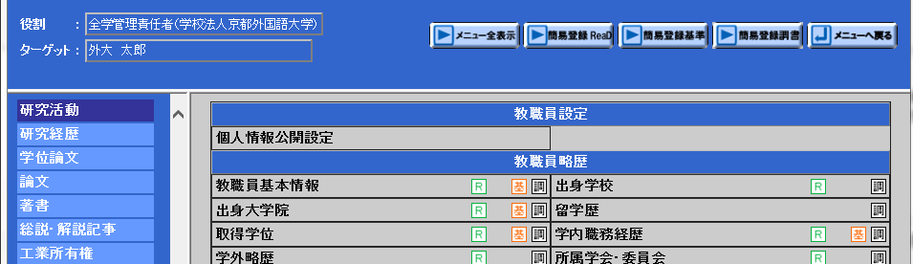

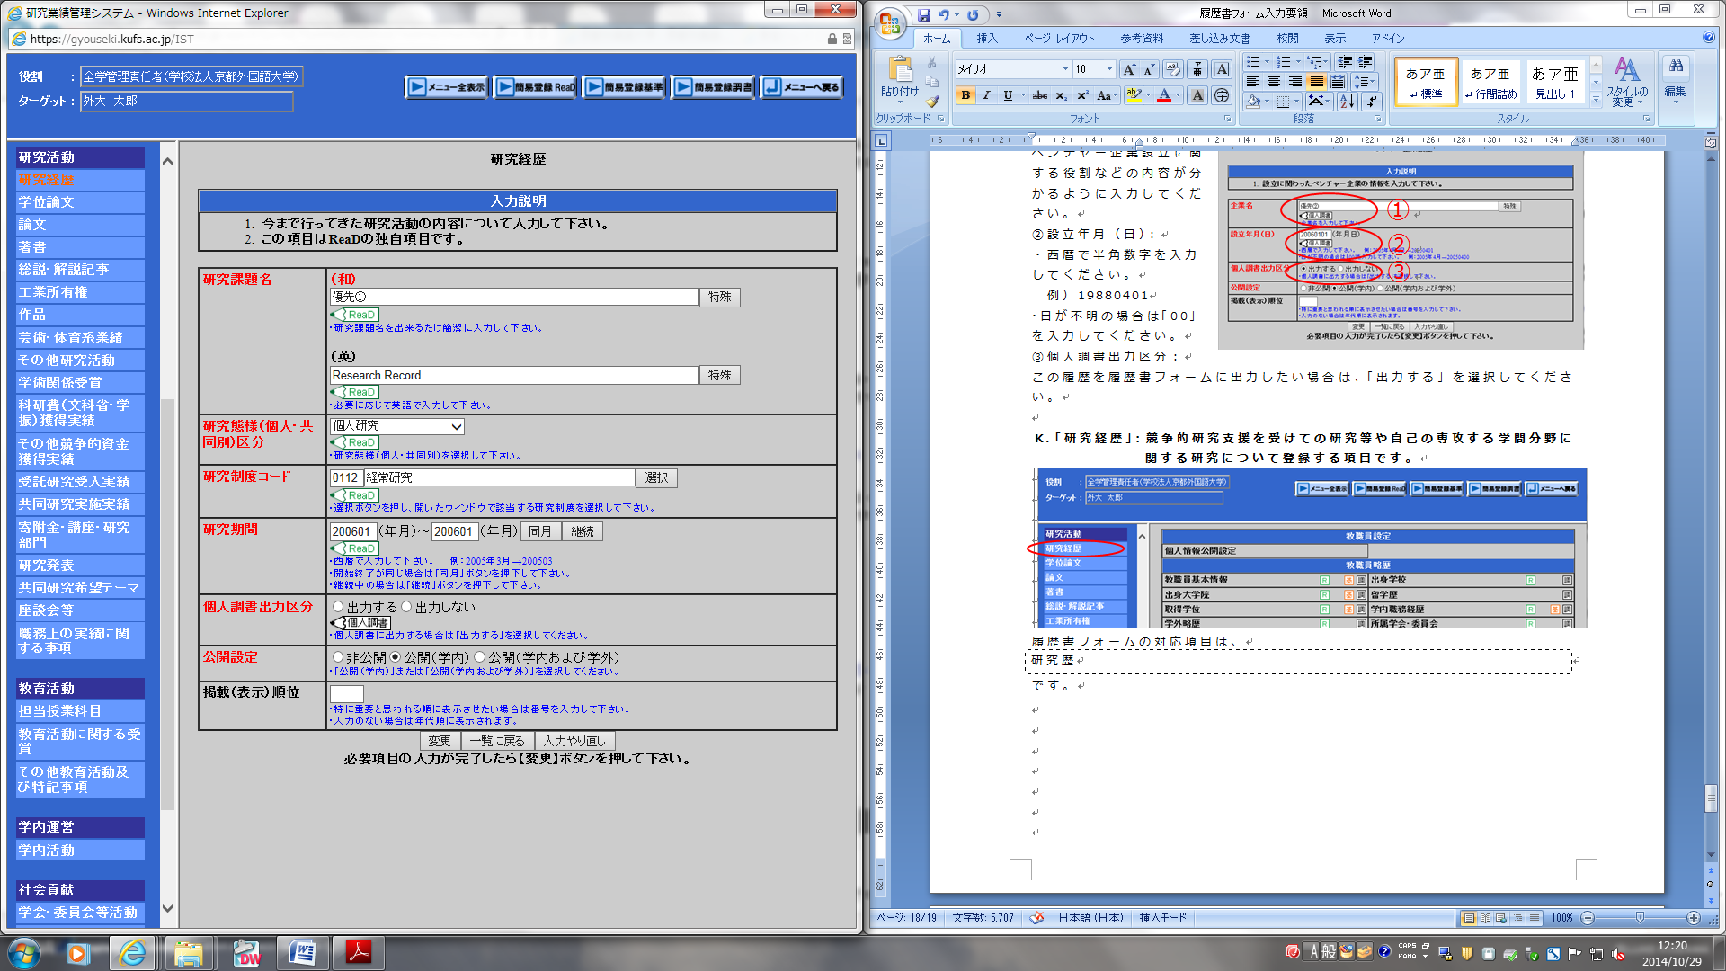
①研究課題名：
研究課題を入力してください。
①
②研究態様（個人・共同の別）区分：
該当する態様を選んでください。
②

③研究制度コード：
④
③
選択ボタンを押し、開いたウィンドウで該当する制度を選択してください。該当しない場合は、
⑤
「選択しない」を選び、制度の名称を国際言語平和研究所事務室までご連絡ください。
④研究期間：
・西暦で半角数字を入力してください。
例）１９８８０４
⑤個人調書出力区分：
この履歴を履歴書フォームに出力したい場合は、「出力する」を選択してください。
例）科学研究費補助金（分担）
→この場合は、研究課題名の後に（ ）で代表機関名・代表者名を入れること
国際共同研究（分担）
→この場合は、研究課題名の後に（ ）で代表機関名・代表者名、国名を入れること

以上

